Карта земельных участков наиболее привлекательных для туристических инвестиционных проектов
Администрация Курьинского района предлагает для инвестиционных проектов земельные участки сельскохозяйственного назначения с дальнейшим переводом в особо охраняемые земли рекреационного назначения.
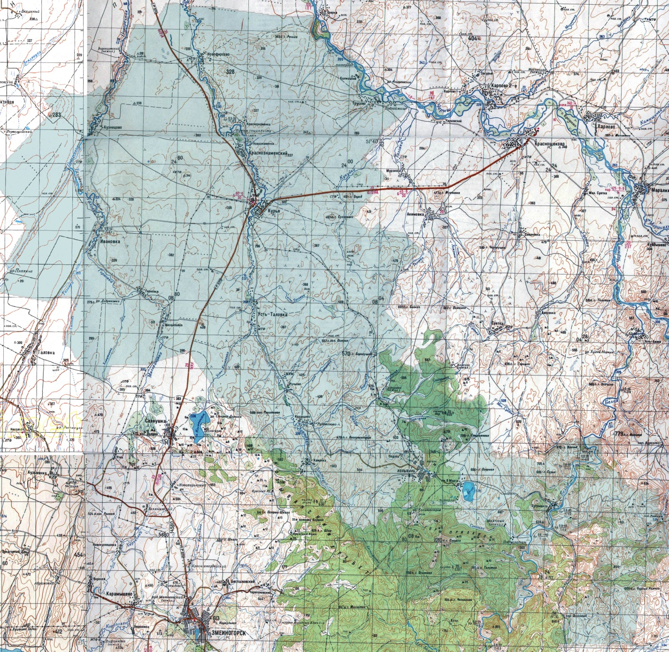

Курьинский район расположен в Алтайском крае в 250 км от столицы края – Барнаул. Районным центром является с.Курья. Среди других районов Алтайского края Курьинский район неповторим своей природной уникальностью, разнообразием ландшафтов, культурно-историческими объектами, чистыми водами рек и озер, обилием животного и растительного мира. Курьинский район является уникальным по разнообразию рельефа. Север района - степь, средняя часть района — предгорье, а южная его часть — это горы, с наивысшей точкой района горой Синюхой (1210 м). Все это позволяет развивать различные виды туризма в Курьинском районе:
- Спортивный (конный, пеший, горнолыжный, спортивная охота и рыбалка)
- Водный (сплавы на катамаранах и рафтах 1-ой категории сложности по р.Белая и р.Чарыш).
- Познавательный и историко-археологический. Вблизи Белого озера находятся любопытные объекты археологии: поселок «Подсинюшка» (II – III век до нашей эры) и группа курганов на берегах озера (I век до нашей эры).
- Оздоровительно-рекреационный (благоприятный климат, чистый воздух, обилие лесов, богатых грибами, ягодами, лекарственными растениями).
- Экологический туризм
Инфраструктура туристической зоны: От райцентра - с.Курья до озера Белое проложена асфальтированная дорога, в с.Курья для туристов имеется гостиница, столовая. В п.8-е Марта имеются магазины, кафе, 4 туристические базы круглогодичной работы.
В районе выделяется 5 особо посещаемых туристических зон:
1. Озеро Белое и г.Синюха
2. урочище Колыванстрой и оз.Моховое
3. с.Подпалатцы (р.Белая)
4. с.Бугрышиха (р.Белая)
5. с.Трусово (р.Чарыш)

1. Земельные участки на берегу озера Белое и вблизи горы Синюха.
(5 земельных участков размером 25-35 соток на расстоянии 1 км от озера Белое)
Описание местности. В километре к востоку от поселка им. 8 Марта, Курьинского района, раскинуло свои воды знаменитое озеро Белое. Озеро залегает в широкой котловине Колыванского хребта, имеет округлую форму, достигая в поперечнике 3 км, лежит в гранитных берегах с юга и в сланцевых с востока и севера. Площадь озера составляет — 2,7 кв. км, средняя глубина — 4,5 м, максимальная — 7,4 м. Озеро Белое относится к бассейну реки Локтевки, левого притока реки Чарыш. Искусственно пробитым каналом озеро соединяется с рекой Белой, в устье канала имеется временная бетонная плотина, регулирующая до определенного уровня сток воды. В озеро впадает два ручья: Озерный и Безымянный. Преобладающими видами рыб в озере Белом являются: плотва, окунь, гольян, ерш, а также встречаются линь и щука. Озеро расположено в лесостепной зоне и является излюбленным местом отдыха жителей не только края, но и всей России.
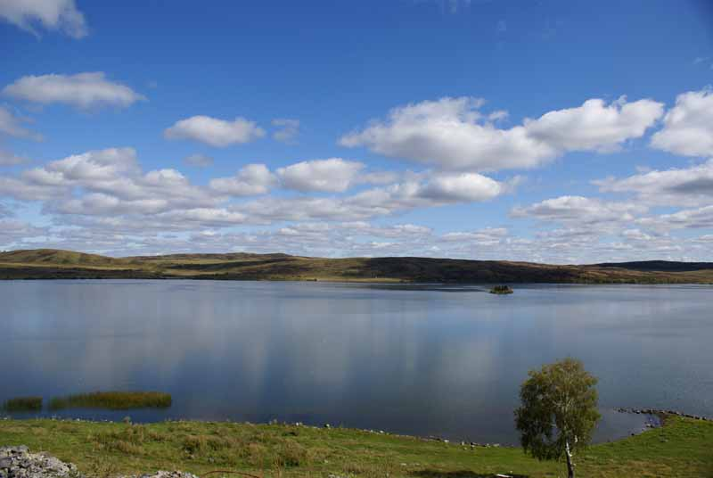
В центре озера находится остров, состоящий из гранитных скал. В сочетании с произрастающими на нем елями и кустарниковой растительностью остров придает озеру неповторимый живописный вид. Северная часть берега озера плоская и пологая и тянется с запада на восток в виде прекрасного пляжа, усыпанного мельчайшим песком. В южной и восточной стороне берег представлен крутым склоном холма, ближе к воде переходящим в галечный пляж. Озеро является памятником природы федерального значения. В 2 км от села 8 Марта и озеро Белое находится г.Синюха. Это — самая высокая гора Колыванского хребта, она расположена на северной оконечности хребта и является его высшей точкой. Усилиями воды и ветров на Синюхе созданы самые неожиданные и интересные формы рельефа. Особого внимания заслуживают скалы причудливых очертаний, которым воображение человека придает формы арок, колонн, дворцов. Склоны горы заняты пихтовым лесом, флора горы Синюхи насчитывает 541 вид высших сосудистых растений, 18 из которых внесено в Красную книгу Алтайского края. На склонах горы побывали известные ученые и путешественники: К. Ф. Ледебур, А. Бунге, К. Майер, Д. Мессершмидт, Г. Ф. Миллер, П. Н. Крылов.
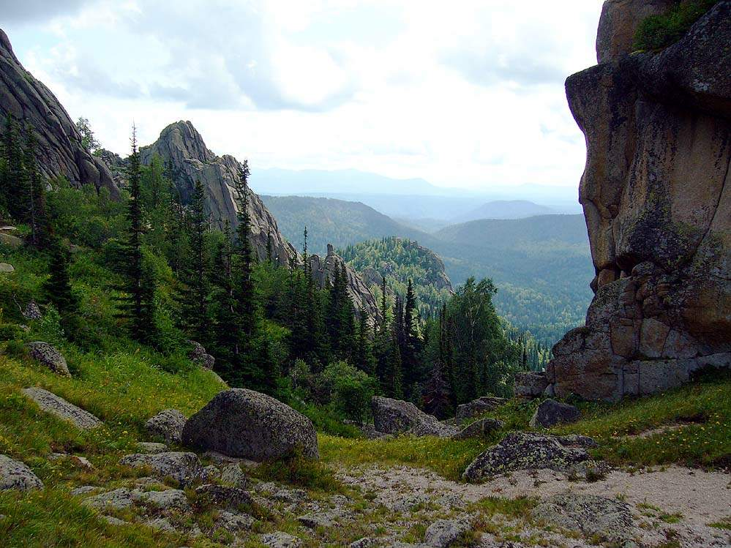
Гора Синюха всегда привлекала своими растительными, животными богатствами и климатическими особенностями ученых не только России, но и всего мира. Обследованная еще в прошлом веке профессором Дерптского университета К. Ф. Ледебуром, она до сих пор волнует ботаников самыми неожиданными находками. Рассматривая вопросы уникальности флоры горы Синюхи, нельзя не оценить значимость созданного там ботанического заказника, задачей которого является сохранение редких форм растительности в данном районе. Гора Синюха издавна почиталась православными верующими, а восхождение на нее всегда напоминало религиозное паломничество, на самой высокой точке горы верующими в начале XIX в., а затем и в 1997 г. установлен православный крест. По сей день, сюда приходят верующие, чтобы испить из святого источника, протекающего на северном склоне, и омыть лицо очищающей водой из естественных гранитных чаш, образованных на склонах и вершине горы. Жители окрестных сел издавна считали источник священным и, заболев, приходили к нему, чтобы набрать из него священной воды. Если вера была твердой, а молитва искренней, то свершалось чудо, и даже безнадежно больные избавлялись от своих недугов. У подножия горы Синюхи в начале XX в. располагался женский монастырь. Монастырь был сооружен на лесной поляне, почти со всех сторон окруженной кустарником, березами и хвойными деревьями. Женщины-монахини жили там довольно долго. В 1930-х годах монастырь был закрыт. Сейчас на месте монастыря стоит православный крест. Остатки монастыря находятся с северной стороны от горы Синюхи, в 2 км от её вершины, на расстоянии около 5 км к югу от поселка 8 Марта.
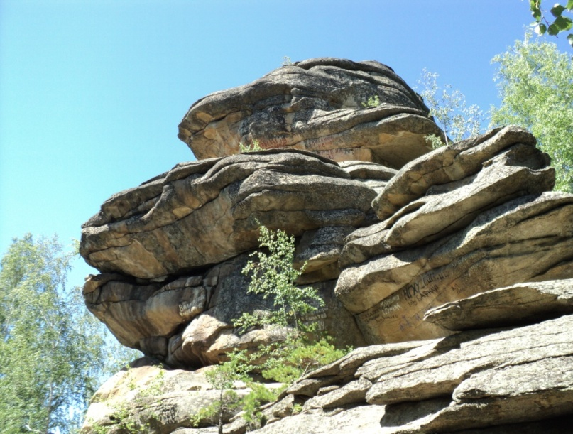
Объекты туристического показа: г.Очаровательная, озеро Моховое, шахты Колыванстроя, в с.Колывань: Колыванский камнерезный завод, музей истории камнерезного дела на Алтае, музей леса.

Гора Очаровательная

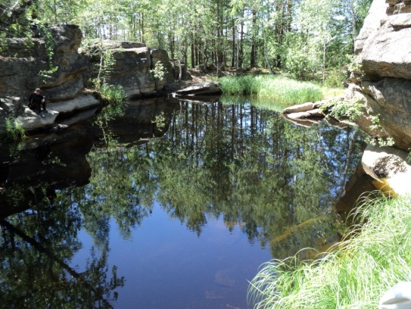 озеро у подножия горы Очаровательная

2. Земельный участок в урочище Колыванстрой
(2 земельных участка размером 20-30 соток)
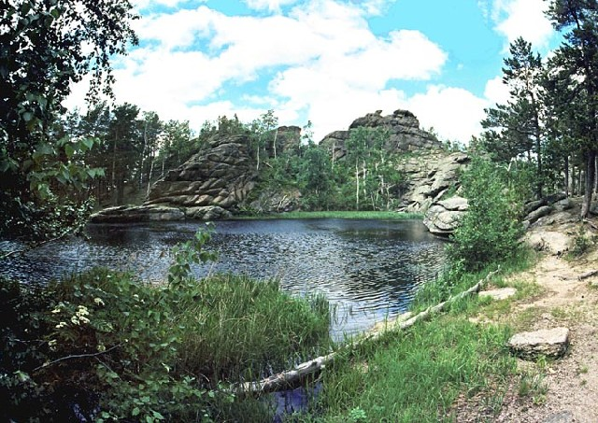
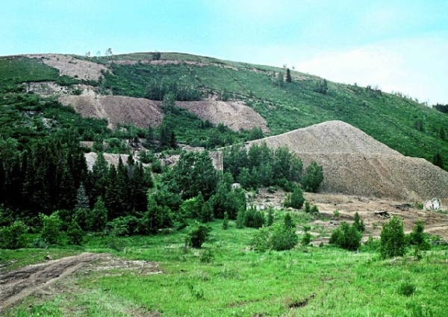
Описание местности. Бывший рабочий поселок Колыванстрой расположен неподалеку от п.8-е Марта. Интересен своими старыми заброшенными шахтами, где в начале XX века добывали вольфрамовую и медную руду. Неподалеку от Колыванстроя находится озеро Моховое, и до него нетрудно добраться по старой заброшенной дороге. Небольшая чаша озера расположена у подножия гранитной скалы, окруженной сосновым бором, в предгорьях Колыванского хребта на склоне горы Синюхи. Высота над уровнем моря — 500 м. Наибольшая ширина водоема — 33 м, наименьшая — 22 м. Озеро имеет небольшую глубину — до 2 м — и славится красотой своих берегов. Берега озера обрамлены глыбами и скалами причудливой формы из больших гранитных плит. Вода в озере летом хорошо прогревается, и в нем можно купаться с середины июня до середины августа. Именно в это время озеро активно посещается отдыхающими. Озеро Моховое является — памятником природы федерального значения.
Объекты туристического показа: Шахты Колыванстроя, озеро Моховое, в с.Колывань: Колыванский камнерезный завод, музей истории камнерезного дела на Алтае, музей леса.

3. Земельный участок в районе с.Подпалатцы (р.Белая)
(2 земельных участка 20-30 соток)
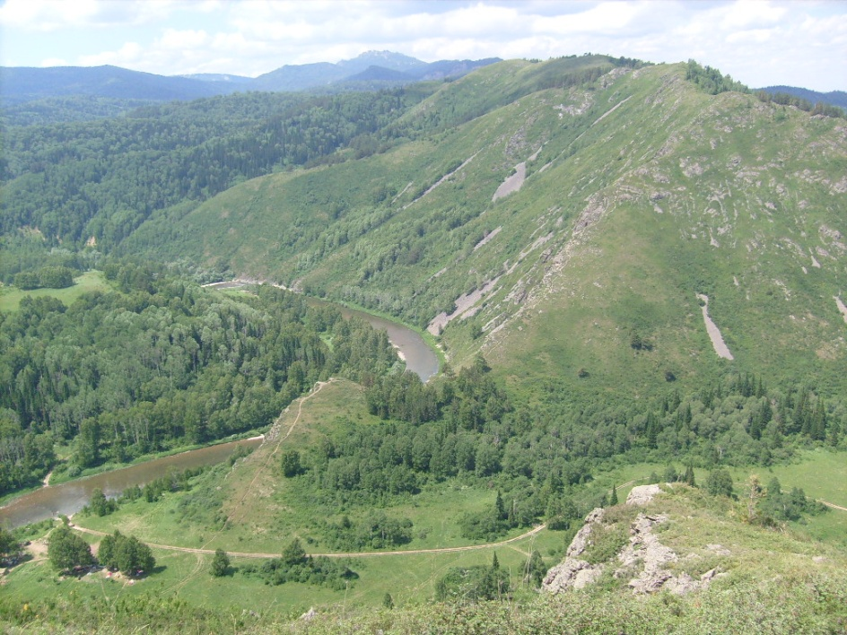
Описание местности: Река Белая протекает в живописных местах, где не ступала нога человека. Относительно спокойное течение и теплая вода привлекают сюда начинающих любителей водных путешествий. Много интересного найдут в долине реки для себя и спелеологи. Это излюбленное место отдыха семейных пар, где в тишине и уединении можно отдохнуть и полюбоваться красотой природы, насладиться рыбалкой (в реке водится хариус, налим, таймень, щука, окунь, чебак), а для любителей экстрима полазить по красивейшим скалам.
Объекты показа: г.Воструха

4. Земельный участок в районе с.Бугрышиха (р.Белая)
(3 земельных участка размером 20-35 соток)
Описание местности. с.Бугрышиха расположена у подножья Колыванского хребта. Красивейшее место для тихого, спокойного отдыха летом, вдали от городской суеты. Летом леса богаты грибами, ягодами, лекарственными растениями. Местное население занимается личным подсобным хозяйством (выращивание крупнорогатого скота, разведение кроликов, индюков, пасеки). Прекрасное место для развития сельского туризма. Осенью и зимой для любителей активного и экстремального отдыха – охота на зверей и птиц (глухарь, куропатка, перепел, рябчик, тетерев, бурый медведь, росомаха, рысь, волк, заяц, из копытных можно встретить лося, марала, кабаргу, косулю, кабана), катание на лыжах.

5. Земельный участок в районе с.Трусово (р.Чарыш)
(2 земельных участка размером 20-35 соток)
Описание местности. с.Трусово находится в среднем течении реки Чарыш, берущей свое начало на Тигирецком хребте, в 24 км от районного центра Курья, в экологически чистом предгорье Алтая.
Прекрасное место для отдыха, где хрустально-чистая вода горной реки, запах медовых трав, земляничные поляны, живописные пейзажи с крутыми отвесными скалами, зарослями черемухи, калины и боярышника – подарят радость общения с природой. Любители активного отдыха приезжают сюда на рыбалку за хариусом и тайменем, а также организуют сплавы по р.Чарыш 1-й категории сложности.
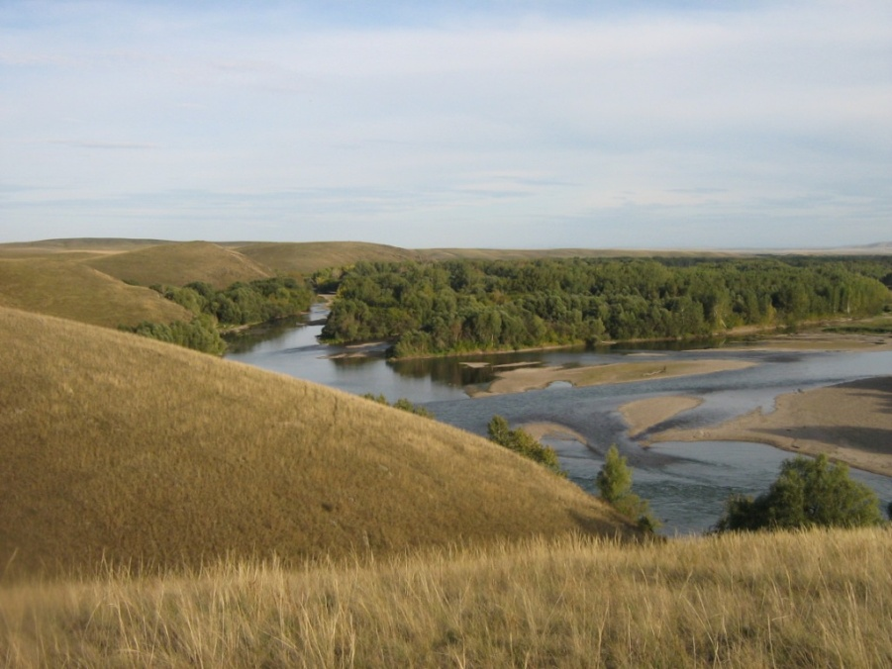

река Чарыш
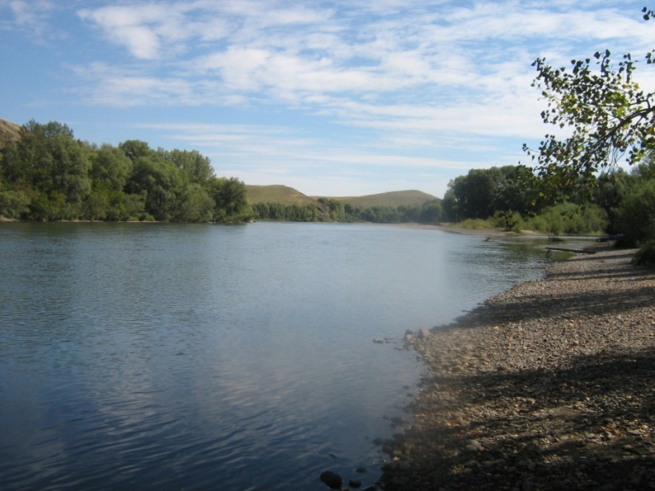

По всем вопросам обращаться:
658320, Россия, Алтайский край, Курьинский район, с.Курья, ул.Советская 61
Комитет по экономике и управлению муниципальным имуществом Администрации Курьинского района
Купин Алексей Анатольевич тел: 8(38576)22-5-31, 22-7-59, тел/факс:22-4-01, e-mail: kur_adm@ab.ru
Также вы можете узнать информацию на сайте Администрации Курьинского района: www.kurya.ru

